Всероссийский конкурс юных исследователей окружающей среды

Муниципальное бюджетное образовательное учреждение
«Школа №3 с углубленным изучением предметов
им. Героя Советского Союза В.И. Фадеева» г. о. Самара

Номинация: «Зоотехния и ветеринария»

Сравнение влияния L-карнитина и дигидрокверцетина на физиолого-биохимический статус служебных собак

Автор:
Юрасова Екатерина Васильевна, 9 класс

Руководитель:
Аренин Александр Михайлович, учитель химии и биологии МБОУ Школы №3 г.о. Самара

Самарская область
2019
Оглавление
 |  | Введение.....................................……………………………........ | 3
1. |  | Теоретический обзор……………………………………………. | 5
1.1. |  | L-карнитин………………………………………………………. | 11
1.1.1 |  | Общая характеристика L-карнитина…………………………… | 11
1.1.2 |  | Биохимическое обоснование назначения карнитина…………. | 12
1.2 |  | Дигидрокверцетин.....…………………………………………… | 13
1.2.1 |  | Общая характеристика дигидрокверцетина...………………… | 13
1.2.2 |  | Биохимическое обоснование назначения дигидрокверцетина.. | 14
2. |  | Практическая часть..…………………………………………….. | 17
2.1 |  | Методика исследований……............................………………… | 17
2.2 |  | Результаты исследований………………….................................. | 20
2.2.1 |  | Коррекция морфологического и биохимического статуса собак карнитином.………...........................……………………. | 20
2.2.2 |  | Коррекция морфологического и биохимического статуса собак дигидрокверцетином..…………………………………… | 26
2.2.3 |  | Сравнение физиологических и биохимических показателей собак при назначении L-карнитина и дигидрокверцетина…… | 30
2.2.4 |  | Экономическое обоснование результатов исследования…...... | 32
3. |  | Выводы........................................................................................... | 37
4. |  | Заключение…………. …………………..…................................. | 38
5. |  | Список использованной литературы............................................ | 39

Введение
Служебное собаководство является древнейшей отраслью животноводства и играет важную роль в современном мире. Несмотря на значительное развитие и применение специальных технических средств, служебные собаки являются лучшим средством для обнаружения оружия, взрывчатых и наркотических средств, способствуют раскрытию тяжких преступлений. В настоящее время для профилактики и раскрытия преступлений, поддержания общественного порядка широко используются кинологи со служебными собаками. В условиях сложной оперативной обстановки на территории Российской Федерации использование кинологов со служебными собаками приобретает все большую актуальность [24].
Одними из требований, предъявляемых к служебным собакам, являются высокие служебные (рабочие) и племенные качества. Существенное влияние на физиолого-биохимический статус животных оказывают условия содержания, несбалансированное однотипное питание, режим и условия использования собак и т.д.
Возникновению вторичных иммунодефицитов и нарушений обмена веществ у собак так же способствуют многие стресс-факторы такие как: размещение питомников в городах, урбанизация, повышение загазованности и запыленности воздуха, длительные перевозки. Мышечная работа собаки приводит к увеличению расхода в организме энергии, белка и жира, а также углеводов, минеральных веществ и витаминов. В результате воздействия этих факторов снижается резистентность организма, что может привести к повышенной восприимчивости животных к заболеваниям различного рода.
Поиск новых средств, оптимизирующих адаптационные возможности собак, является необходимым условием для улучшения рабочих и служебных качеств.
Актуальность.
В условиях сложной оперативной обстановки на территории Российской Федерации использование кинологов со служебными собаками приобретает все большую актуальность. Особенно актуально это представляется в виду организации и проведения Чемпионата мира по футболу (FIFA) на территории Самарской области. Одними из требований, предъявляемых к служебным собакам, являются высокие служебные (рабочие) и племенные качества. Рабочие качества животных находятся в тесной взаимосвязи с физиологическим состоянием организма. Поиск новых средств, оптимизирующих адаптационные возможности собак, является необходимым условием для улучшения рабочих и служебных качеств [2,3].
В настоящее время наиболее распространённый тип питания домашних собак − скармливание готовых, сбалансированных сухих кормов. Но такие корма оказывают механическое, раздражающее действуют на желудочно-кишечный тракт. Кроме этого, многие виды кормов богаты жирами, что при некорректном использовании приводит к болезням печени. В процессе приготовления такие корма проходят ряд технических преобразований, в результате которых биологически активные вещества (БАВ) и витамины разрушаются. На фоне этого представляется целесообразным использование лекарственных средств и биологически активных добавок, одной из которых является карнитин, для повышения защитно-приспособительных реакций организма животных.
Цель работы – повысить защитно-приспособительные реакции организма собак путём назначения карнитина и дигидрокверцетина.
Задачи:
1. Изучить динамику морфофизиологических (количество эритроцитов, лейкоцитов, гемоглобина и т.д.), биохимических (ферменты, щелочная фосфатаза, концентрация общего белка и его фракций) в сыворотке крови собак при введении в рацион препаратов карнитина и дигидрокверцетина.
2. Сравнить влияние L-карнитина и дигидрокверцетина на морфобиохимический статус собак.
3. Рассчитать экономические показатели при применении препаратов карнитина и дигидрокверцетина.
Объект – влияние L-карнитина и дигидрокверцетина на организм собак.
Предмет – динамика изменения морфофункциональных и биохимических показателей крови собак.
Научная новизна работы. Впервые произведено сравнение влияния витаминоподобных биологически активных добавок карнитина и дигидрокверцетина на физиолого-биохимический статус служебных собак и экономически обосновано их применения для служебного собаководства.
Практическая значимость работы. Проведенное исследование содержит новые данные о повышении адаптационных возможностей собак при назначении карнитина и дигидроквертецина. Установлено, что показатели морфофизиологического и биохимического статуса собак, содержащихся на промышленной основе, достоверно повышались при включении в их рацион заявленных биологически активных добавок (БАД). Результаты исследований могут найти применение в питомниках при выращивании служебных собак, что позволит получить физиологически здоровых животных и повысить их служебные качества.

- Теоретический обзор
Собаки живут с человеком на протяжении более 14 000 лет, является древнейшими одомашненными животными и преданными спутниками человека. По данным Российской Кинологической Федерации на 2016 год количество собак, проживающих Российской Федерации около 30 000 000. Лишь немногие из них пригодны для использования в кинологической службе, так как существует множество критериев отбора для служебных пород собак [12].
В современных урбанистических условиях окружающей среды служебная собака должна адаптироваться к высокому уровню шума, оставаться на 8 часов и более в изоляции, не быть заинтересованной во взаимодействии с другими животными и людьми. Охранять человека и имущество, показывать хорошее социальное поведение и безопасность, это особенно важно в отношении собак, которые служат полиции, в таможенных службах, службах госнаркоконтроля, пограничных службах, МЧС и т.д.
Разведение и дрессура собак служебных пород имеет значение в области обеспечения безопасности и охраны объектов, розыске пропавших и преступников, обыске помещений и территорий, работе на таможне и местах катастроф, обнаружении наркотических и взрывчатых веществ, обучении собак поводырей и многих других аспектах жизни и деятельности человека. На территории Самарской областиподготовкой таких служебных собак для службы в правоохранительных органах занимается Зональный Центр Кинологической Службы при ГУ МВД по Самарской области.
Срок использования служебных собак составляет максимально 5-6 лет, один год из которых затрачивается на дрессуру и воспитание собаки. Начинают обучение собаки не ранее 8 месячного возраста, то есть полноценное служебное использование составляет в среднем 2-4 года. По разным оценкам суточное содержание одной собаки составляет от 300 до 500 рублей в сутки, и от 109 500 до 182 500 рублей в год. Следовательно, повышение срока использования собак позволит сократить расходы на воспитание новых собак [35].
Как сообщает в своих публикациях аспирант С. А. Полищук под руководством доктора биологических наук, профессора Г. В. Моляновой, одной из актуальных проблем, как служебного собаководства, так и ветеринарной медицины являются нарушения иммунологического статуса, как служебных, так и домашних собак. На данный момент проведено множество экспериментов подтверждающих взаимосвязанность иммунной системы с состоянием обменных процессов в организме. Многие нарушения в работе иммунной системы возникают, обычно, из-за серьёзных сбоев в обменных процессах организма. Возникновению вторичных иммунодефицитов и нарушений обмена веществ у служебных собак так же способствуют многие стресс-факторы такие как: размещение питомников в городах, урбанизация, повышение загазованности и запыленности воздуха, длительные транспортировки. Повышенный уровень тренеровок собак приводит к увеличению расхода в организме в основномбелка, жира и энергии, а также углеводов, минеральных веществ и витаминов. В результате воздействия этих факторов снижаются показатели иммунной резестентности, что может привести к повышенной восприимчивости животных к различного рода заболеваниям [35].
Достоверно известно, что, процессы обмена веществ протекают в субклеточных структурах органов и системах с разной интенсивностью и поэтому все нарушения обмена веществ ведут к изменениям ультраструктуры клеток и выполняемых ими функций, что связано с изменениями количества и качества биологически активных соединений, входящих в их состав, и обуславливающих нарушения биохимических реакций, являющихся основой всех жизненных функций организма [25, 29].
Известные патоморфологи сходятся во мнении, что факторами, приводящими к развитию болезней, являются физические, химические, биологические агенты, кислородное голодание, генетические мутации, иммунологические реакции, нарушения пищевого баланса. Механизм действия всех этих факторов может быть различным, но конечным результатом этих воздействий всегда являются расстройства в обмене веществ [15, 36, 37].
Так одной из основных причин большинства заболеваний в организме являются патобиохимические изменения. Нарушение физиологического течения даже отдельных звеньев сложной цепи превращений веществ вызывает нарушение процессов жизнедеятельности организма, а в случае поражения узловых пунктов обмена – гибель клеток и морфологические изменения органов и тканей с нарушением их функций [20, 29].
Одной из причин приводящих к повреждению структурной целостности клеток (биомембран) приводит избыточная активация свободнорадикального окисления и образование его токсических продуктов, что, в конченом итоге, ведет к снижению продуктивности и естественной резистентности животных и, в определенных условиях, становится основным или вторичным патогенетическим звеном развития заболеваний [38]. Известно, что инициаторами свободнорадикального окисления являются свободные радикалы − молекулы с неспаренными электронами, находящимися на внешней оболочке атома, или молекулы, обладающие очень высокой реакционной способностью и, как следствие, выраженным повреждающим действием на клеточные макромолекулы [48].
Существуют различные антиоксиданты – вещества, связывающие свободные радикалы, делающих их связи насыщенными и предотвращающие их воздействия на клеточные структуры. Организм защищается от избытка свободных радикалов функционированием многоуровневой антиоксидантной системы, в которую входят различные низкомолекулярные антиоксиданты: токоферолы, ретинолы, аскорбаты, каротины, ураты, билирубины и антиоксидантные ферменты [6, 7, 12].
Так в труде Л. Ю. Карпенко «Возрастные особенности состояния антиоксидантной системы организма здоровых собак» демонстрируется, что у собак с возрастом наблюдается усиление процессов свободнорадикального окисления, на что указывает повышение в крови концентрации продуктов перекисного окисления липидов, снижение активности антиоксидантных ферментов [17]. Исходя из этого, можно сделать вывод о необходимости поддержки антиоксидантной системы с помощью добавления в рацион животных препаратов обладающих антиоксидантной активностью.
Применение антиоксидантов важно не только для здорового организма, но и при патологии. В доказательство этого можно привести выдержку из работы А.М. Ракитина «Состояние перикисного окисления липидов и антиоксидантной защиты организма собак при атопическом отите»: «повышении антиоксидантных защитных сил организма, которое приводит к снижению токсичных продуктов пероксидации, и, как следствие, восстановление мембран клеток, нормализации хода биохимических процессов и функций тканевых структур» [39].
Таким образом, на основании вышеизложенного, целесообразно включать в рацион служебных собак биологически активные добавки.
При исследовании литературных источников отмечалось, что авторов, изучающих действие L-карнитина на собак недостаточно. Однако имеются сведения об опытах назначения этого препарата в сельском хозяйстве − Богомолова Р.А. (2009), Фомичев Ю.П. (2011), Щитковская Т.Р. (2011); педиатрии − Эрдес С.И., Мацукатова Б.О., отоларингологиии клинических. В ходе данных исследований установлено, что карнитин является переносчиком жирных кислот, увеличивает прирост живой массы, образование АТФ в митохондриях и снижает уровень гиперлипидемии, гиперпротеинемии, усиливая глюконеогенез [7, 8, 50, 53].
При ведении животноводства на промышленной основе существенное значение приобрели биологически активные вещества (БАВ), положительно влияющие на обменные процессы, резистентность животных и птицы, прирост живой массы, повышения защитно-приспособительных реакций организма, воспроизводительные способности и продуктивность: Мозгов И.Е. (1974), Радченков В.П. (1973), Солнцев К.М. (1976/77), Фомичев Ю.П. (2004), Шамберев Ю.Н. (1990) [3, 47, 6].
В последние годы в животноводстве и птицеводстве особое внимание обращают на биологически активные вещества (БАВ). Одним из важнейших физиологических стимуляторов является L-карнитин. L-карнитин играет ключевую роль в метаболизме энергии. Основная его функция, по мнению зарубежного учёного Г. С. Леназа (G.C. Lenaz) заключается в переносе жирных кислот к местам их расщепления в митохондриях. Карнитин укрепляет иммунную систему, стимулирует процесс кроветворения, выводит яды из клеток и защищает их от многих вредных веществ [7, 11].
В медицине карнитин широко применяется для коррекции метаболизма при воспитании недоношенных детей, в эндокринологии − при сахарном диабете и ожирении, при нарушениях выработки йодсодержащих гормонов (тироксина и трийодтирозина) щитовидной железой [7, 18, 23].
В доступной литературе не были обнаружены данных по влиянию карнитина на организм домашних (служебных) собак, на их обменные процессы, физиологические реакции адаптации и воспроизводительные функции.
Начинают обучение собаки не ранее 8 месячного возраста, то есть полноценное служебное использование составляет в среднем 2-4 года. Срок использования служебных собак составляет максимально 5-6 лет, один год из которых затрачивается на дрессуру и воспитание собаки. По разным оценкам суточное содержание одной собаки составляет от 300 до 500 рублей в сутки, и от 109 500 до 182 500 рублей в год. Одной из актуальных проблем, как служебного собаководства, так и ветеринарной медицины являются нарушения иммунологического статуса домашних (служебных) собак. Многие нарушения в работе систем организма возникают, обычно, из-за серьёзных сбоев в обменных процессах организма.
В связи с этим изучение влияния карнитина на обменные процессы, усвоение питательных веществ организмом животного, состояние иммунной системы, защитно-приспособительные механизмы, биохимический статус и воспроизводительные способности имеет большое теоретическое и прикладное значение [10].
В литературных источниках приводятся данные о том, что усвоение витаминов и минеральных веществ из фармацевтических препаратов и добавок составляет в среднем 50% (максимально до 70%). Минеральные вещества и витамины, содержащиеся в растениях, усваиваются в организме собак почти полностью [9, 16].
Таким образом, на основании вышеизложенного целесообразно включать в рацион служебных собак биологически активные добавки. В настоящее время существует большое количество лекарственных препаратов и биологически активных веществ, применение которых оказывает положительное воздействие на здоровье, а, следовательно, и на продолжительность служебного долголетия собак.
1.1 L-карнитин
1.1.1. Общая характеристика L-карнитина
L-карнитин - природное вещество, родственное витаминам группы В. L-карнитин был открыт В. С. Гулевичем и профессором медицинской химии Харьковского университета Робертом Петровичем Кримбергом более 100 лет назад, в 1905 году. Был синтезирован впервые в 1960 году. В 1962 году была определена роль карнитина − перенос длинноцепочечные жирные кислоты в митохондрии через внутреннюю мембрану последних [20].
Карнитин находится в митохондриях клеток, особенно в больших количествах в тканях требующих высокого энергетического обеспечения. Организм взрослого животного способен синтезировать карнитин из лизина в очень ограниченном количестве - не более 10% от биологической потребности. Но даже этот синтез может быть реализован только при наличии двух незаменимых аминокислот лизин и метионин, витаминов В3, В6, В12, С, железа, фолиевой кислоты, ряда ферментов. Основное количество карнитина, животное получает с пищей из мяса, рыбы, молочных продуктов. В одном килограмме говядины содержится в среднем 600 мг L-карнитина, в свинине - 300 мг/кг, наивысшая концентрация этого вещества наблюдается в натуральном крабовом мясе - до 9000 мг/кг, но и это количество сводится к нулю при приготовлении сухих кормов промышленного производства. Выделяют его из природных источников или синтезируют из эпихлоргидрина и NaCN [2, 22].
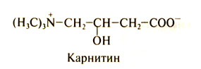
Рис. 1.1 «Химическая формула карнитина»

1.1.2. Биохимическое обоснование назначения карнитина
Жирные кислоты не способны самостоятельно проникать внутрь митохондрий, и L-карнитин выступает в роли челнока, переносящего их через мембраны [23].
От содержания L-карнитина в клетках зависит эффективность энергетического обмена с участием жиров. Энергетическое действие L-карнитина благоприятно сказывается на состоянии печени, в результате чего печень усиливает свою дезинтоксикационную и белково-синтетическую функцию, увеличивается содержание в печени гликогена. Печень начинает более активно расщеплять молочную и пировиноградную кислоты, которые являются «токсинами усталости». Таким образом, L-карнитин, за счет снижения уровня молочной и пировиноградной кислот, способствует повышению выносливости, а также увеличивает двигательную активность и повышает переносимость физических нагрузок [22, 25].
Так, L-карнитин не только увеличивает проницаемость мембраны органоида, что способствует проникновению и расщеплению длинноцепочечных жирных кислот (в том числе пальмитиновой), но и обуславливает синтез КоА, который провоцирует образование через конденсацию ЩУК и ацетил-КоА лимонной кислоты. Лимонная кислота – продукт первой реакции цикла. Поэтому, L-карнитин в совокупности с жиром и кислородом даёт потенциал к синтезу и накоплению энергии организмом [3].
Одним из токсических продуктов, с которым сталкиваются аэробные клетки, является кислород. Во время дыхания в клетке происходит одноэлектронное или двухэлектронное восстановление кислорода до супероксида О²⁻ или перекиси водорода соответственно. Такое дыхание приводит к образованию токсических форм кислорода (АФК), предшественников радикала гидролиза (ОН⁻), сильнейшего окислителя, разрушающего любое вещество живой клетки, в том числе и ДНК. Именно поэтому особенно важны такие фармакодинамические свойства L-карнитина, как повышение устойчивости тканей к влиянию токсичных продуктов распада, активация аэробных процессов и угнетение анаэробного гликолиза, стимуляция и ускорение репаративных процессов, антигипоксические свойства [17, 36].
L-карнитин имеет множество других функций полезных для организма. Так, его выписывают детям и подросткам для повышения аппетита, так как L-карнитин влияет на уровень инсулина в крови. L-карнитин обладает высокой способностью снижать уровень холестерина в крови, и именно поэтому он входит в состав многих медицинских препаратов для лечения заболеваний сердечно-сосудистой системы, а также для лечения почечной недостаточности и даже в комплексах поддерживающей терапии больных СПИДом. Имеются данные, что L-карнитин повышает выносливость. Причем речь идет как об интеллектуальной, так и о физической выносливости организма. L-карнитин снижает чувство усталости, что позволяет работать достаточно долго с максимальной эффективностью в любых сферах деятельности [41].

1.2 Дигидрокверцетин
1.2.1. Общая характеристика дигидрокверцетина
История изучения дигидрокверцетина началась в 1814 году с открытия кверцетинафранцузским учёным. Новый веток изучения биофлавонойдов начался с американских учёных Иштвана Русняка и Альбера Сент-Дьёрди, когда они в 1936 году установили, что только комбинация витамина С с веществом повышающим устойчивость капилляров получившим название витамин Р позволяет добиться полного излечения от цинги. В ходе дальнейших исследований было установлено, что витамин Р представляет собой целый ряд соединений, а не одно вещество, благодаря этому название витамин Р было заменено на термин биофлавоноиды. Одним из представителей этой группы и является дигидрокверцетин [42].
Полное научное химическое название - (2R,3R)-2-(3,4-Дигидроксифенил)-3,5,7-тригидрокси-2,3-дигидрохромен-4-он. Мелкокристаллический или аморфный порошок от светло-желтого до желтого цвета, без запаха, слегка горьковатого вкуса [41].
Дигидрокверцетин представляет собой активный антиоксидант, гепатопротектор, радиопротектор, природный акцептор свободных радикалов кислорода вещество, обладающее противовоспалительными, обезболивающими, иммунокорректирующими свойствами [14]. За счет высоких комплексообразующих свойств он выводит из организма тяжелые металлы, в том числе радионуклиды, способствует восстановлению тонуса кровеносных сосудов, нормализации липидного спектра крови и замедляет развитие атеросклеротических бляшек [32, 41].
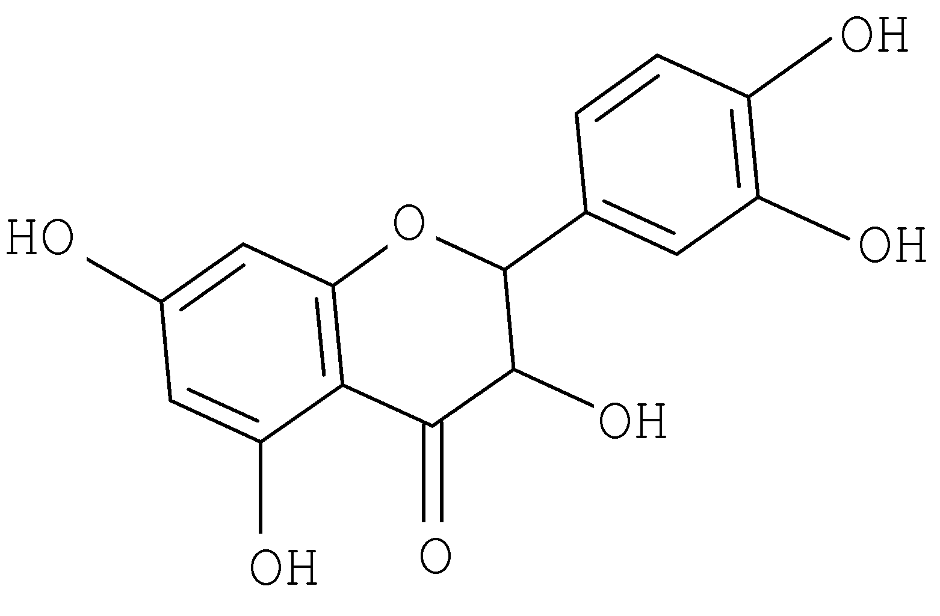
Рис. 1.2 «Структурная формула дигидрокверцетина (таксифолина)»

1.2.2Биохимическое обоснование применения дигидрокверцетина
Дигидрокверцетин тормозит разрушающее воздействие фермента гиалуронидазы на сосудистую стенку. Это способствует улучшению сокращения сердечной мышцы, нормализуется её проводимость и возбудимость. Внутритканевое дыхание стабилизируется. Препарат повышает устойчивость существующих физиологических барьеров и мембран, помогая тем самым быстрее справиться с болезнью [20]. Гипотензивный, обезболивающий и седативный эффект происходит вследствие его способности связываться с бензодиазепиновыми рецепторами крови и гасить тромбогенный потенциал кровяных пластинок. Препарат может поглощать канцерогенные радикалы. Также он нейтрализует, блокирует и выводит из организма свободные радикалы, стимулирует иммунную систему человека, мобилизует его умственные и физические силы [1]. Он снижает риск заболевания сахарным диабетом, повышает остроту зрения, улучшает функции зрительного аппарата при глазных заболеваниях различной этиологии. Препарат имеет выраженные противогрибковые и бактерицидные свойства, способствует быстрому купированию различных воспалительных процессов. Он является естественным гепатопротектором за счет связывания и удаления из организма токсических веществ и продуктов метаболизма. Действие препарата в качестве гастропротектора происходит благодаря регенерации ран, язв, также предотвращению их появления. Антигистаминное действие препарата обусловлено выведением из организма аллергенов. Он снижает отрицательное воздействие на человеческий организм радио и химиотерапии, укрепляюще действует при синдроме хронической усталости [19].
Ю. П. Фомичёв и О. А. Артемьева в результате своих исследованиях заявляют, что применяя дигидрокверцетина у крупного рогатого скота на стадии метаболических расстройств и связанных с ними заболеваний можно в значительной степени снизить количество применяемых антибиотиков [9].
В исследовании, проведенным учёным университета штата Кентукки (США) Yuanqin Yin, доказаны защитные свойства кверцетина от УФ-индуцированного окислительного повреждения [43]. Так же о антиоксидантных и противораковых свойствах кверцетина писали S. B. Satyendra с соавторами [44].
Следует отметить, что на данный момент дигидрокверцетин широко не применяется в собаководстве. Однако представленной обзор литературы по применению данной биологической добавки показывает, что применение дигидрокверцетина оказывает терапевтическую эффективность при коррекции иммунодефицитных состояний, оказывает адаптогенное воздействие и свидетельствует о необходимость проведения исследований для изучения эффективности воздействия дигидрокверцетина на организм служебных собак, на их тренировочные и физиологические данные.

2. Практическая часть
2.1 Методика исследований
На основании теоретического изучения литературных источников был определён объект исследований: влияние L-карнитина и дигидрокверцетина на организм собак.
Животными для опытов были определены служебные собаки, служащие в МВД РФ по Самарской области находящиеся в Зональном кинологическом центре МВД РФ по самарской области.
Зональный центр кинологической службы ГУВД Самарской области начал свою работу в ноябре 2004 года. Он создан в соответствии с приказом МВД России от 20 октября 1999 года № 816 «О мерах по дальнейшему развитию кинологической службы МВД России». Центр признан не имеющим аналогов в России, и одним из самых крупных и передовых в Европе.
Рис. 2.1 «Зональный центр кинологической службы ГУВД Самарской области»
Животные содержатся в индивидуальных вольерах, в четырёх блоках по 60 вольеров каждый. Вольеры находятся на сухом возвышенном месте и выгонами обращены на юг. Стены вольеров кирпичные, пол настелены с небольшим уклоном в строну фасада, где имеется сток для воды. Собаки размещаются в вольерах с учетом пола, возраста и особенности поведения, и содержаться без привязи, ошейников и намордников. Освещение помещений естественное, производится через решётку выгона. Искусственное освещение осуществляется лампами накаливания мощностью по 60 Вт, расположенными над проходами – дорожки с твердым покрытием. Вентиляция естественная.
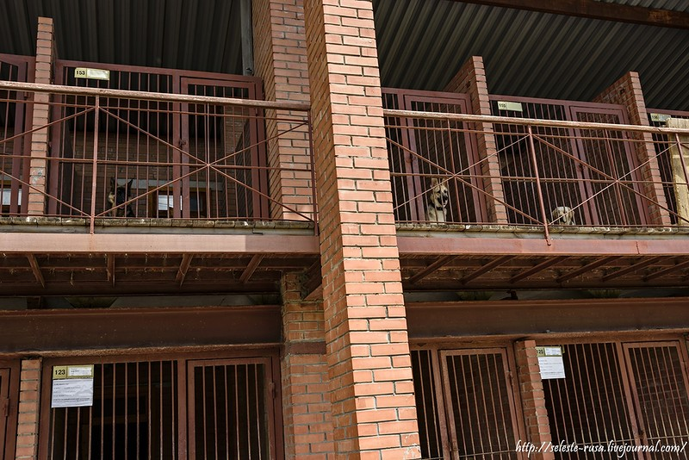
Рис. 2.2 «Вольеры для содержания собак»
Раздача корма и воды ручным способом. Кормление круглогодично готовыми кормами 2 раза в день. Поение водопроводной водой.
Зональный центр кинологической службы ГУ МВД России по Самарской области благополучен по инфекционным заболеваниям. Ветеринарно-санитарные мероприятия проводятся согласно плану противоэпизоотических мероприятий.
Таким образом, научный опыт проводили в условиях собаководческого центра при Министерстве внутренних дел Российской Федерации Самарской области на клинически здоровых собаках породы немецкая овчарка возрастом 2-4 года с живой массой в среднем 30 кг на фоне условий содержания и кормления, принятых на предприятии. Животные были поделены на три группы по принципу пар-аналогов по 10 собак в каждой. Животные контрольной группы получали основной рацион, предусмотренный на предприятии; животные опытной группы №1 получали основной рацион и карнитина хлорид (субстанция-порошок) в дозе 0,2 г в капсулах через рот; животные опытной группы №2 получали основной рацион и дигидрокверцетин (субстанция порошок) в дозе 0,1 г в капсулах через рот (Рис. 2.3) [35, 45].

Рис. 2.3 «Схема исследования»
Физиологический статус собак оценивали общепринятым методом по температуре тела, частоте дыхательных движений, ритму дыхания и частоте сердечных сокращений. Определение частоты дыхания проводили по результатам подсчета дыхательных движений в одну минуту. С учетом беспокойства животных, для более объективной оценки, подсчет осуществляли в течение 2 мин с последующим вычислением среднего показателя. Ритм дыхания изучали по чередованию фаз вдоха и выдоха. Температуру тела измеряли ртутным термометром со шкалой, градуированной по Цельсию от 34 до 42°С с делением 0,1°С. Измерение температуры тела у животных осуществляли в прямой кишке. Артериальный пульс исследовали пальпацией хвостовой артерии.
Гематологические и биохимические анализы крови проводились на базе ГНУ Самарская НИВС и ветеринарной клиники «Альтернатива» на автоматическом биохимическом и гематологическом анализаторе фирмы Mindray и Olimpic соотвественно (Рис. 2.3). Забор крови для анализов производили на начало эксперимента и через 5, 10, 15, 20, 25 и 30 дней применения препарата.
Исследования показателей проводились с применением физиологических, морфофизиологических и биохимических методов (Рис. 2.4)

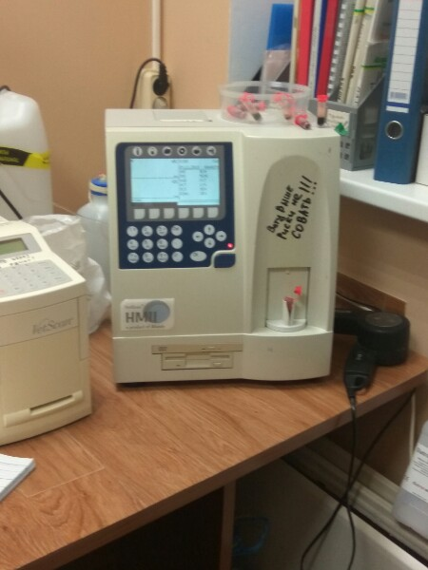
Рис. 2.4 «Биохимический анализатор «Olimpic»
ветеринарной клиники «Альтернатива»»
Полученные в ходе эксперимента данные обработаны путём биометрии с вычислением общепринятых констант и с помощью программы STADIA.
Достоверность: * – р< 0,05; ** – р < 0,01; *** – р < 0,001.
В работе использовали следующие условные сокращения: АлАТ – аланинаминотрансфераза; АсАТ – аспартатаминотрансфераза.

2.2 Результаты исследований
2.2.1 Коррекция морфологического и биохимического
статуса собак карнитином
Динамика изменений физиологических параметров собак
при коррекции карнитином
Перед началом и в ходе эксперимента были определены физиологические параметры жизнедеятельности подопытных животных в контрольной и опытной группе. Физиологическое состояние собак в контрольной и опытной группах в течение всего опытного периода было удовлетворительным: температура тела колебалась от 38,2 до 38,8⁰С, частота пульса составила 63,54-66,52 ударов в минуту, частота дыхания − 18,24-20,12 дыхательных движений в минуту [21]. Поведение животных было активное; видимые слизистые оболочки бледно-розовые; лимфатические узлы не увеличены, подвижны; истечения из глаз, носовых отверстий и кашель отсутствовали. В целом, со слов кинологов, отмечалось повышения выносливости на тренировках, уменьшение отдышки и повышение качества габитуса: очертания конституции стали суше и чётче.
В течение всего времени эксперимента все гематологические и биохимические показатели находились в границах физиологических норм. Таким образом, все особи находились в здоровом состоянии.
Динамика изменений морфологических параметров собак при коррекции карнитином
Кровь является одной из самых важных и информативных тканей организма. В настоящее время с помощью изучения системы крови, можно узнать большую часть информации необходимой для адекватной оценки состояния животного организма. Это та система, которая одной из первых реагирует на проявления различного рода заболеваний и нарушения обмена веществ- химический состав крови в значительной мере отражает обмен веществ [45].
Количество эритроцитов перед началом эксперимента составило 5,91±0,02 млн/л. Через 15 дней применения препарата показатель эритроцитов составил 5,94 млн/л, что на 0,7%* (Р<0,05) больше аналогичных данных в контрольной группе На 30 день в опытной группе показатель находился на уровне 6,3±0,01 млн/л, что больше на 3,28%*** (Р<0,001) относительно данных контроля.
Гемоглобин в организме выполняет транспортную функцию – перенос кислорода от пневмоцитов лёгких к клеткам тканей [16].
Рассчитаем коэффициент корреляции по формуле:
корреляция(r) = NΣXY - (ΣX)(ΣY) / Sqrt([NΣX2 - (ΣX)2][NΣY2 - (ΣY)2])
где,
N –количество значений или элементов;
X – первый счет;
Y – второй счёт;
ΣXY –сумма продукта из первого и второго счеты;
ΣX –сумма первых рекорды;
ΣY –сумма второго рекорды;
ΣX2 –сумма квадратных первой набирает;
ΣY2 –сумма квадратных второго рекорды.
Исходя из представленной формулы, r = 0,8299275201966175, что свидетельствует о возможности корреляции с вероятностью ошибки 0,01 (1%), а следовательно, гемоглобин изменялся в корреляционной зависимости от количества эритроцитов.
На начало эксперимента в опытной группе собак количество гемоглобина составило 155,0±0,2 г/л, на 30-й день показатель увеличился на 6,0 г/л, что больше на 2,5%** (Р<0,01) относительно аналогичных данных в контроле [6].
Количество лейкоцитов в ходе опыта практически не изменялось и составляло в среднем от 11,6±0,05 до 11,8 тыс/л, что свидетельствует об отсутствии воспалительного процесса и нетоксической природе препарата (Табл. 2.1) [42].
Таблица 2.1
Динамика изменения морфологических показателей крови собак
 | Группа | 0 | 5 | 10 | 15 | 20 | 25 | 30
Эритро-циты  млн/мкл | Конт. | 5,90±  0,01 | 5,91±  0,02 | 5,91±  0,01 | 5,90±  0,02 | 5,89±  0,02 | 5,90±  0,01 | 5,91±  0,02
 | Опыт | 5,91±  0,02 | 5,92±  0,01 | 5,94±  0,02* | 5,94±  0,01* | 5,98±  0,01** | 6,1±  0,03** | 6,3±  0,01***
Лейко-циты  тыс./мкл | Конт. | 11,8±  0, 1 | 11,6±  0,05 | 11,7±  0,05 | 11,7±  0,1 | 11,8±  0,1 | 11,8±  0,05 | 11,7±  0,1
 | Опыт | 11,6±  0,1 | 11,8±  0,1 | 11,7±  0,05 | 11,8±  0,1 | 11,9±  0,1 | 11,8±  0,1 | 11,9±  0,05
Гемог-лобин  г/дл | Конт. | 15,7±  0,2 | 15,8±  0,2 | 15,8±  0,2 | 15,8±  0,2 | 15,7±  0,1 | 15,8±  0,1 | 15,8±  0,2
 | Опыт | 15,5±  0,2 | 15,8±  0,2 | 15,8±  0,1 | 15,9±  0,2* | 16,1±  0,2* | 16,2±  0,2** | 16,3±  0,1**
Примечание: * - Р<0,05, ** - Р<0,01, *** - Р<0,001, относительно контрольных данных; собственные исследования.

Динамика изменений биохимических параметров собак при коррекции карнитином
Содержание общего белка в крови является очень распространенным и одним из самых важных биохимических показателей. Гипопротеинемию отмечают при таких общепатологических процессах, как воспалительные процессы, хронические кровотечения, потери белка с мочой, паренхиматозные гепатиты, алиментарное голодание (полное и неполное), усиленный распад белка, нарушение всасывания, интоксикация, лихорадка.
Общий белок на начало эксперимента составил в опытной группе 64,4±1,91 г/л и изменился на 30 день до показателя 76,8±1,13 г/л, что на 16,14%** (Р<0,01) выше, чем аналогичный показатель в контрольной группе. Таким образом, можно сделать вывод, что карнитин стимулирует синтез белка. Количество глобулинов на начало эксперимента находилось на уровне 22,3±0,4 г/л и к концу исследований − 28,7±0,1 г/л, что выше аналогичных данных в контрольной группе на 22,29%** (Р<0,01). Повышение количества глобулинов свидетельствует о том, что карнитин обладает иммуномодулирующим свойством. Альбумины изменялись с периодическим повышением и понижение содержания их в сыворотке крови в пределах физиологической нормы (Табл. 2.2) [2, 3, 43].

Таблица 2.2
Динамика изменения биохимических показателей крови собак
 | Группа | 0 | 5 | 10 | 15 | 20 | 25 | 30
Альбу-мин  г/л | Контр. | 44,4±  4,51 | 46,4±  4,55 | 46,3±  4,32 | 47,1±  4,55 | 46,7±  4,63 | 46,9±  4,50 | 47,1±  5,42
 | Опыт | 44,1±  3,31 | 42,6±  3,45 | 42,3±  4,12 | 39,7±  4,22 | 44,2±  3,82 | 46,2±  4,44 | 48,1±  3,74*
Глобули-ны  г/л | Контр. | 20,7±  0,2 | 21,8±  0,2 | 20,8±  0,2 | 13,8±  0,2 | 18,7±  0,1 | 20,8±  0,1 | 19,8±  0,2
 | Опыт | 22,3±  0,4 | 27,3±  0,3 | 28,0±  0,3 | 27,6±  0,2* | 25,9±  0,3* | 28,6±  0,1** | 28,7±  0,1**
Общий белок  г/л | Контр. | 65,1±  1,12 | 68,2±  1,90 | 67,1±  1,36 | 60,9±  1,04 | 65,4±  1,24 | 67,7±  1,72 | 66,9±  1,25
 | Опыт | 66,4±  1,91 | 69,9±  1,73 | 70,3±  1,45 | 67,3±  0,77* | 70,1±  0,81* | 74,8±  1,33** | 76,8±  1,13**
Примечание: * - Р<0,05, ** - Р<0,01, *** - Р<0,001, относительно контрольных данных; собственные исследования.
Так же в ходе эксперимента определялись три основные показатели ферментативной активности печени: аспартатаминотрасфераза (АсАТ), аланинаминотрансфераза (АлАТ), щелочная фосфатаза [9].
АсАТ − эндогенный фермент из группы трансфераз, подгруппы аминотрансфераз (трансаминаз). АсАТ катализирует обратимый перенос аминогруппы с аспарагиновой кислоты на α-кетоглутаровую кислоту с образованием оксалоацетата (Рис. 2.5)

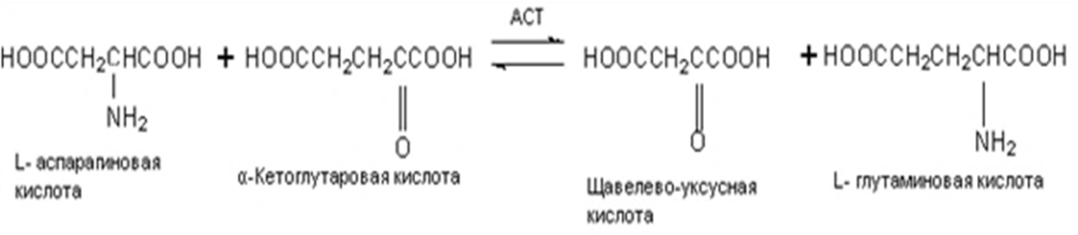
Рис. 2.5 Биохимическая реакция, которую катализирует АсАТ

Наибольшее содержание АсАТ обнаружевается в сердечной мышце, в печени, скелетной мускулатуре, головном мозге, почках, семенниках [16].
Биохимический показатель содержания АсАТ в опытных группах был ниже на 5,9%*** (Р<0,001) (Рис. 2.6).

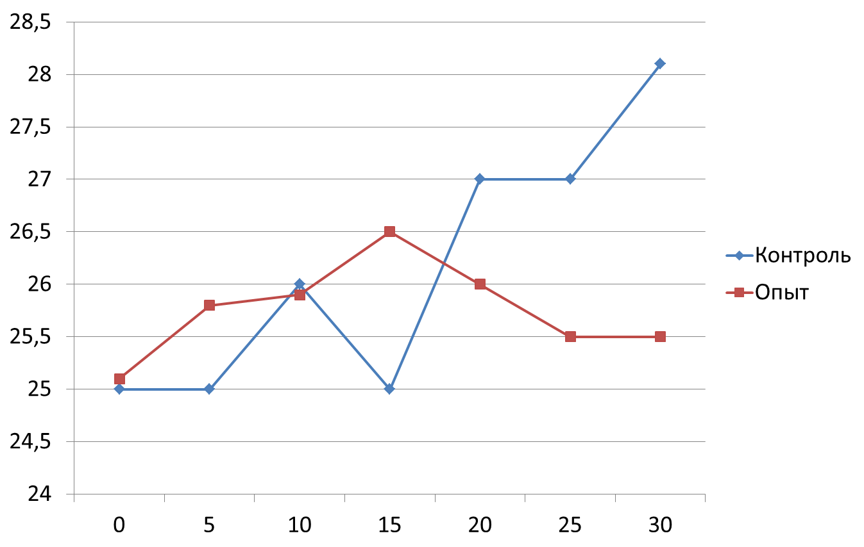
МЕ/л
Дн.
Рис. 2.6 Динамика содержания АсАТ
в опытных и контрольных группах животных

Биохимический показатель содержания АлАТ в опытных группах был достоверно ниже на 6,4%. (Рис. 2.7)
МЕ/л
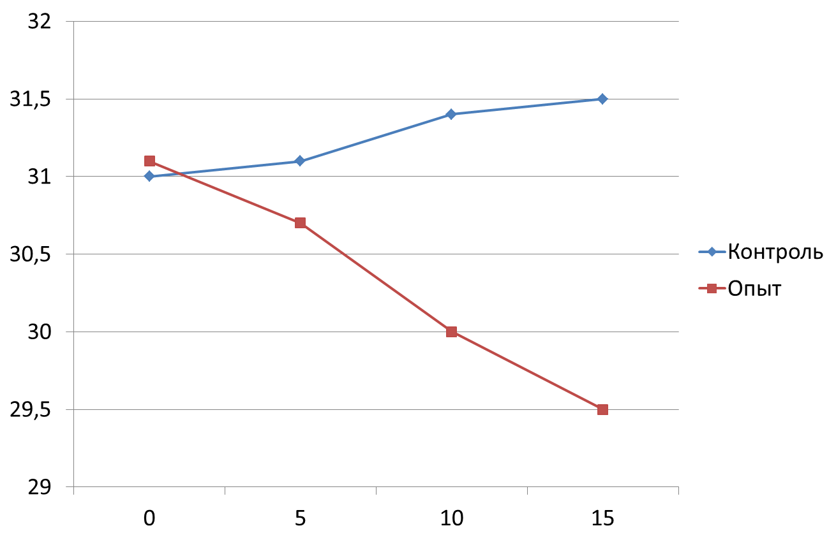
Дн.
Рисунок 2.7 Динамика содержания АлАТ в опытных и контрольных группах животных

АлАТ катализирует обратимый перенос аминогрупп с L-аланина на α-кетоглутаровую кислоту с образованием пирувата и L-глутаминовой кислоты (Рис. 2.8) [16].
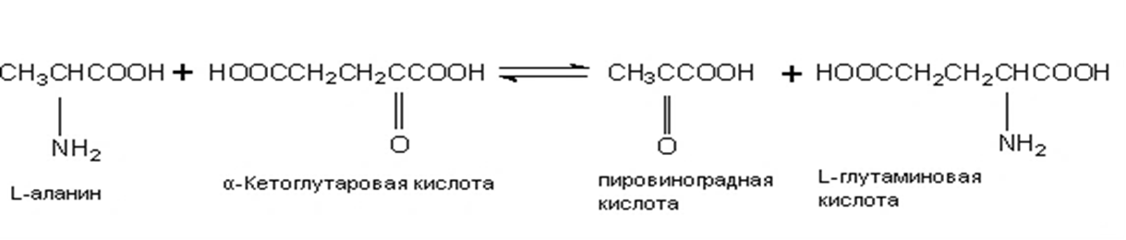
Рис. 2.8 Биохимическая реакция, которую катализирует АлАТ

В диагностических исследованиях повышение АлАТ отмечают при циррозе, остром гепатите, использование гепатотоксических препаратов, инфаркте миокарда, травмах мышечной ткани; понижение при обширном некрозе, дефиците пиридоксальфосфата (витамина В₆) [41].
Щелочная фосфатаза − фермент гидролаза, производящая дефосфорилирование молекул таких веществ, как нуклеотиды, белки и алкалоиды. Биохимический показатель концентрации щелочной фосфатазы был достоверно меньше в опытных группах на 5,8%. У животных щелочная фосфатаза представлена во всех тканях, особенно высокая концентрация в печени, желчном протоке, почках, костях и плаценте. Уровень щелочной фосфатазы повышается при закупорке желчного протока, гепатозаболеваниях, уритрозах [16, 25].
В целом, динамика снижения ферментов АсАТ и АлАТ говорит о гепатопротекторномдейсвие препарата, так как выход большого количества этих ферментов в систему крови говорит о цитолизе гепатоцитов. Уменьшение концентрации щелочной фосфатазы указывает на нормализацию работы желудочно-кишечного тракта [2, 3, 41].
2.2.2 Коррекция морфологического и биохимического статуса собак дигидрокверцетином.
Динамика изменений физиологических параметров собак при коррекции дигидрокверцетином
Перед началом и в ходе эксперимента были определены физиологические параметры жизнедеятельности подопытных животных в контрольной и опытной группе соответственно в среднем составили: физиологическое состояние собак в контрольной и опытной группах в течение всего опытного периода было удовлетворительным: температура тела колебалась от 38,4 до 38,9⁰С, частота пульса составила 63,54-66,52 ударов в минуту, частота дыхания − 18,24-20,12 дыхательных движений в минуту. Поведение животных было активное; видимые слизистые оболочки бледно-розовые; лимфатические узлы не увеличены, подвижны; истечения из глаз, носовых отверстий и кашель отсутствовали. Со слов кинологов, отмечалось повышения выносливости на тренировках, однако габитус и масса не изменялась.
В течение всего времени эксперимента все гематологические и биохимические показатели находились в границах физиологических норм. Таким образом, все особи находились в здоровом состоянии [41].
Динамика изменений морфологических параметров собак при коррекции дигидрокверцетином
Количество эритроцитов перед началом эксперимента составило 5,82±0,04млн/л. Через 15 дней применения препарата показатель эритроцитов составил 5,90 млн/л, что на 1,3% больше аналогичных данных в контрольной группе. На 30 день в опытной группе показатель находился на уровне 6,3±0,01 млн/л, что больше на 6,19%* (Р<0,05) относительно данных контроля.
На начало эксперимента в опытной группе собак количество гемоглобина составило 15,8±0,15 г/л, на 30-й день показатель увеличился на 16,2 г/л, что больше на 2,4%* (Р<0,05) относительно аналогичных данных в контроле.[6]
Гемоглобин изменялся в корреляционной зависимости от количества эритроцитов (r = 0.46582248018827843, что свидетельствует о возможности корреляции с вероятностью ошибки 0,05 (5%)).
Количество лейкоцитов в ходе опыта практически не изменялось и составляло в среднем 11,73тыс/л в контрольной группе и 11,87 тыс/лв опытной (Табл. 2.3).Наблюдаются незначительные сдвиги с малым коэффициентом достоверности, что позволяет судить об отсутствии воспалительного процесса и нетоксической природе препарата[43].

Таблица 2.3
Динамика изменения морфологических показателей крови собак
 | Группа | 0 | 5 | 10 | 15 | 20 | 25 | 30
Эритро-циты  млн/мкл | Конт. | 5,90±  0,01 | 5,91±  0,02 | 5,91±  0,01 | 5,90±  0,02 | 5,89±  0,02 | 5,90±  0,01 | 5,91±  0,02
 | Опыт | 5,82±  0,04 | 5,96±  0,04 | 5,96±  0,02 | 5,94±  0,04 | 5,96±  0,01* | 6,3±  0,02* | 6,3±  0,01*
Лейко-циты  тыс./мкл | Конт. | 11,8±  0,14 | 11,6±  0,05 | 11,7±  0,05 | 11,7±  0,11 | 11,8±  0,12 | 11,8±  0,05 | 11,7±  0,11
 | Опыт | 11,7±  0,26 | 11,8±  0,12 | 11,9±  0,05 | 11,8±  0,15 | 11,9±  0,13 | 12,0±  0,25 | 12,0±  0,27*
Гемог-лобин  г/дл | Конт. | 15,7±  0,2 | 15,8±  0,2 | 15,8±  0,2 | 15,8±  0,2 | 15,7±  0,1 | 15,8±  0,1 | 15,8±  0,2
 | Опыт | 15,8±  0,15 | 15,4±  0,21 | 15,8±  0,11 | 16,1±  0,3* | 16,0±  0,23* | 16,2±  0,24* | 16,2±  0,19*
Примечание: * - Р<0,05, ** - Р<0,01, *** - Р<0,001, относительно контрольных данных; собственные исследования.

Динамика изменений биохимических параметров собак при коррекции дигидрокверцетином
Общий белок на начало эксперимента составил в опытной группе 64,0±0,91 г/л и изменился на 30 день до показателя 75,0±1,23 г/л, что на 14,7%* (Р<0,05) выше, чем аналогичный показатель в контрольной группе. Таким образом, можно сделать вывод, что дигидрокверцетином стимулирует синтез различных фракций белка. Количество глобулинов на начало эксперимента находилось на уровне 18,5±0,2 г/л и к концу исследований –22,3±0,1 г/л, что выше аналогичных данных в контрольной группе на 17,04%* (Р<0,05). Повышение количества глобулинов свидетельствует о том, что дигидрокверцетин обладает иммуномодулирующим свойством. Альбумины изменялись с периодическим повышением и понижение содержания их в сыворотке крови в пределах физиологической нормы (Табл. 2.4) [41].

Таблица 2.4
Динамика изменения биохимических показателей крови собак
 | Группа | 0 | 5 | 10 | 15 | 20 | 25 | 30
Альбу-мин  г/л | Контр. | 44,4±  4,51 | 46,4±  4,55 | 46,3±  4,32 | 47,1±  4,55 | 46,7±  4,63 | 46,9±  4,50 | 47,1±  5,42
 | Опыт | 45,5±  4,45 | 48,1±  3,61 | 46,3±  4,45 | 52,7±  3,04 | 48,3±  3,04 | 51,6±  3,35* | 52,7±  3,02*
Глобули-ны  г/л | Контр. | 20,7±  0,2 | 21,8±  0,2 | 20,8±  0,2 | 13,8±  0,2 | 18,7±  0,1 | 20,8±  0,1 | 19,8±  0,2
 | Опыт | 18,5±  0,2 | 22,8±  0,2 | 24,8±  0,1 | 12,9±  0,2* | 23,1±  0,2* | 24,2±  0,2* | 22,3±  0,1*
Общий белок  г/л | Контр. | 65,1±  1,12 | 68,2±  1,9 | 67,1±  1,36 | 60,9±  1,04 | 65,4±  1,24 | 67,7±  1,72 | 66,9±  1,25
 | Опыт | 64,0±  0,91 | 70,9±  1,23 | 71,1±  1,16 | 65,6±  1,07* | 71,4±  0,98* | 75,8±  1,04* | 75,0±  1,23**
Примечание: * - Р<0,05, ** - Р<0,01, *** - Р<0,001, относительно контрольных данных; собственные исследования.

Так же в ходе эксперимента определялись три основные показатели ферментативной активности печени: аспартатаминотрасфераза (АсАТ), аланинаминотрансфераза (АлАТ), щелочная фосфатаза [16, 25].
Биохимический показатель содержания АсАТ в опытных группах был ниже на 3,7%** (Р<0,01) (Рис. 2.9)
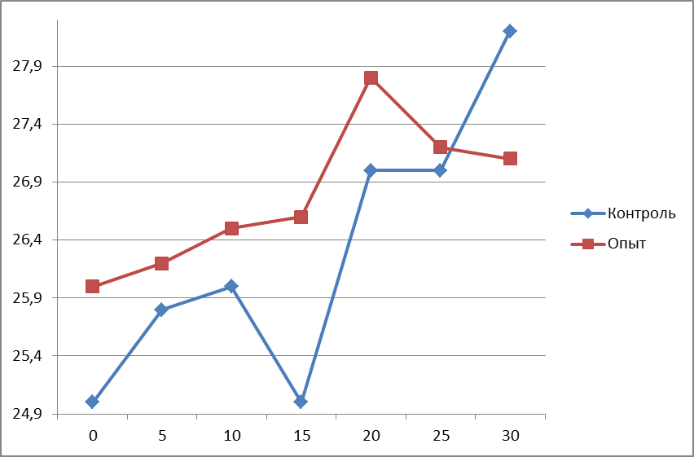
Дн.
МЕ/л
Рисунок 2.9 Динамика содержания АсАТ в опытных и контрольных группах животных

Биохимический показатель содержания АлАТ в опытных группах был достоверно ниже на 4,3%**(Р<0,01) (Рис. 2.10).
МЕ/л
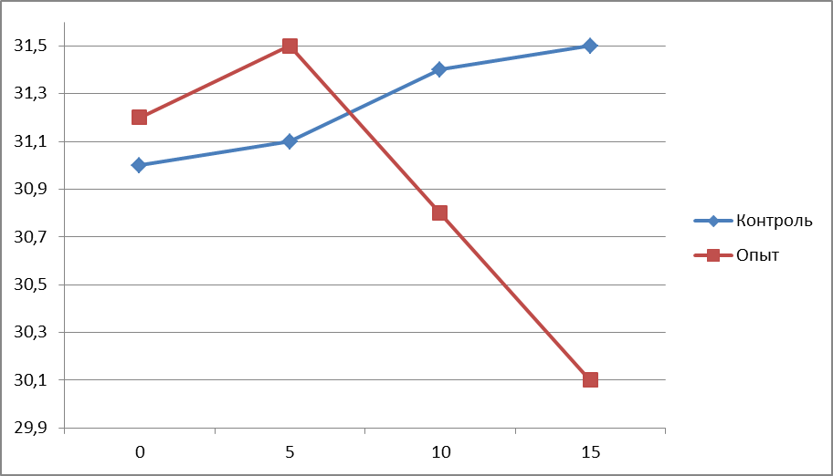
Дн.
Рисунок 2.10 Динамика содержания АлАТ в опытных и контрольных группах животных
Биохимический показатель концентрации щелочной фосфатазы был достоверно меньше в опытных группах на 6,9%** (Р<0,01). Уровень щелочной фосфатазы повышается при закупорке желчного протока, гепатозаболеваниях, уритрозах.
В целом, динамика снижения ферментов АсАТ и АлАТ говорит о гепатопротекторномдействие препарата, так как выход большого количества этих ферментов в систему крови говорит о цитолизе гепатоцитов. Уменьшение концентрации щелочной фосфатазы указывает на нормализацию работы желудочно-кишечного тракта и антиоксидантной системы [16, 41].

2.2.3 Сравнение физиологических и биохимических показателей собак при назначении L-карнитина и дигидрокверцетина
Результаты применения биологически активных добавок говорит о том, что средние показатели количества эритроцитов у собак, принимающих препарат карнитина, и собак, принимающих дигидрокверцетин, на 30 день исследований оказались на одном уровне и составили в среднем 6,3 млн/мкл (Приложение, рис. 1) Стоит отметить, что концентрация эритроцитов при применении дигидрокверцетина повышалась быстрее, но скачкообразно, а при применение карнитина хлорида плавно, но медленно. Как уже отмечалось ранее, в корреляционной зависимости от количества эритроцитов находится количество гемоглобина. Значение концентрации гемоглобина на 30 день незначительно отличались друг от друга и составили 6,3 г/дл и 6,2 г/дл (Приложение, рис 2). Ни один из препаратов не оказал достоверного влияние на количество лейкоцитов в крови собак. Подводя итог сравнения влияния L-карнитина и дигдрокверцетина на морфофизиологический статус собак можно сделать вывод, что разница в воздействии препаратов незначительно и каждый из них идентично влияет на морфологический состав крови собак.
Со стороны биохимического состава крови наблюдались почти синхронные изменения концентраций общего белка (на конец исследований концентрация общего белка составила в группе собак, которые принимала карнитин – 76,8 г/л, а в группе, которая принимала дигидрокверцетин – 75,0 г/л) (Приложение, рис. 3). В обеих группах наблюдалось плавное повышение концентрации, однако в группе применения препарата карнитина показатель находился на 2,34% выше аналогичных данных в группе применения дигидрокверцетина. Если обратить внимание на концентрации альбуминов, то можно сделать вывод, что их концентрация так же увеличивалась синхронно (за исключение концентрации глобулинов в группе собак, которая принимала дигидрокверцетин, на 15 день приёма препарата). Стоит отметить, что на протяжении всего исследования концентрация глобулинов в опытной группе №1 (L-карнитин) был стабильно выше, чем аналогичный показатель в опытной группе №2 (дигидрокверцетин) (Приложение, рис. 4). Кроме этого, на 15 день применения препаратов в контрольной группе и в опытной группе №2 наблюдалось резкое снижение показателей глобулинов в крови, причина которого неясна. Однако в группе №1 такого скачка не наблюдалось. Учитывая, что все животные находились в одинаковых условиях содержания, кормления и режима тренировок, можно сделать вывод, что L-карнитин не только положительно корректирует биохимический статус собак, но и снижает неблагоприятное воздействия на них условий окружающей среды.
Особое внимание в работе уделялось ферментам печени: АсАТ, АлАТ и щелочная фосфатаза, так как они являются важными показателями состояния основной железы животных – печени, а так же являются показателями состояния скелетной мускулатуры и сердечного миокарда. Кривые изменения концентрации аспартатаминотрансферазы в плазме крови изменялись синхронно, но на конец исследования данный показатель в группе применения L-карнитина был на 7,75% ниже, чем аналогичный данный в группе применения дигидрокверцетина (Приложение, рис. 5). Поскольку данный фермент переаминирования является внутриклеточным, то снижение его концентрации свидетельствует о снижении уровня цитолиза гепатоцитов, а значит повышения функциональной способности печени. Аналогичные данные были получены и при сравнении концентрации аланинаминотрансферазы в плазме крови подопытных животных (Приложение, рис. 6).
На основании произведённого сравнения можно сделать вывод, что применение препаратов карнитина относительно более эффективно, нежели применение дигидрокверцетина, однако полученный результат практически идентичный (разница показателей от 1,6% до 7,75%).

2.2.4 Экономическое обоснование результатов исследования
Экономическая эффективность применения препаратов карнитина
Применение служебных собак имеет значение в области обеспечения безопасности и охраны объектов, розыске пропавших и преступников, обыске помещений и территорий, работе на таможне и местах катастроф, обнаружении наркотических и взрывчатых веществ, обучении собак поводырей и многих других аспектах жизни и деятельности человека.
При максимальном сроке использования в среднем 2-4 года, в условиях начала обучения собаки не ранее 8 месячного возраста и временных затрат около 1 года на дрессировку собаки, собака начинает полноценно нести свою службу с 2 лет, а заканчивает максимально в 7 лет. При этом суточное содержание одной собаки составляет от 300 до 500 рублей в сутки. Следовательно, повышение срока использования собак и выносливости позволит сократить расходы на воспитание новых собак. Поэтому увеличение срока использования служебных собак позволит уменьшить материальные и трудовые затраты.
Цена рабочего дня служебной собаки в ЗЦКС при ГУ МВД по Самарской области на 2016 год составляла 1067,80 руб., а цена дня содержания 453,40 руб. Для расчёта прибыли от работы одной служебной собаки использовали формулу:
П = $Ц_{р}-Ц_{с}$, где
П – прибыль от работы собаки,
$Ц_{р}$ – цена дня работы собаки,
$Ц_{с}$ – цена суточного содержания собаки.
П = 1067,80 – 453,25
П = 614,55 рублей

Таким образом, если предположить, что собака по причине болезни не работала в течение 10 дней, то потери от этого составят 6145,5 рублей.
А при выбытии со службы раньше, по причинам, связанным с нарушениями физиолого-биохимического статуса и выносливостью предположим на 6 месяцев, потери составят:
У = n•30•П, где
У – убыток,
n – количество месяцев,
30 – среднее количество дней в одном месяце,
П – прибыль от работы собаки.
У = 6•30•614,55 рублей
У = 110 619 рублей
Таким образом, убыток за 6 месяцев составит 110 619 руб., и 221 238 руб. в год. Следовательно, если собака при повышении физиолого-биохимического статуса прослужит на 1 год дольше, чем средняя статистическая служебная собака, то прибыль составит 221 238 руб. в год.
Препарат отпускается в виде карнитина хлорида (Carnitinichloridum), субстанция-порошок; банка (баночка) темного стекла 0,5 кг; № ЛСР-004209/08, 2008-05-30 от Усолье-Сибирский ХФЗ (Россия). Цена на 2016 год за упаковку составляет 638,6. При дозе 0,01г/кг веса животного, 1 раз в день и живой массе собаки 30 кг. Суточная доза составляет 0,3 г. В одной упаковке 0,5 кг карнитина. Это означает, что одной упаковки для одной собаки хватит на 1666 дней, то есть на 30 дней необходимо 9 г. В инструкции по применению карнитина указано, что между курсами приема необходимо делать перерыв, составляющий 2-3 месяца. Тем самым, рекомендовано для собак служебных пород применятькарнитин в течение 1 месяца, с перерывами по 3 месяца, то есть 3 раза в год. Следовательно, для одной собаки упаковки хватит на 4,5 года.
При повышении физиолого-биохимического статуса служебных собак карнитином, повысится их выносливость и срок использования, соответственно при продлении срока использования служебной собаки на 6 месяцев прибыль от этого составит 109 187,4 руб. и за год 218 374,8руб.
Экономическая эффективность ветеринарных мероприятий в расчете на рубль затрат в год определяют по формуле:
$Э_{э}=Э :З_{в}$, где
$Э_{э}$ – экономическая эффективность ветеринарных мероприятий в расчете на рубль затрат;
Э – экономический эффект от использования животного;
$З_{в}$ – затраты на проведение ветеринарных мероприятий.
$Э_{э}$ = 221 238:638,6
$Э_{э}$ = 346,4 рублей
Следовательно, экономическая эффективность ветеринарных мероприятий в расчете на рубль затрат в четыре с половиной года составит 346,4 рублей
Из вышесказанного можно сделать вывод, что применение карнитина в служебном собаководстве является экономически эффективным.

Экономическая эффективность применения препаратов дигидрокверцетина
Дигидрокверцетин выпускается в виде таблеток 25 мг (0,025г) по 20 штук. Цена на 2015 год за упаковку составляет 238,6. При дозе 0,001г/кг веса животного, 1 раз в день и живой массе собаки 30 кг. Суточная доза составляет 0,03 г. В одной упаковке 0,5 г дигидрокверцетина. Это означает, что одной упаковки для одной собаки хватит на 16 дней, то есть на 30 дней необходимо 0,9 г или 2 упаковки. В инструкции по применению дигидрокверцетина указано, что между курсами приема необходимо делать перерыв, составляющий 2-3 месяца. Тем самым, рекомендовано для собак служебных пород применятьдигидрокверцетин в течение 1 месяца, с перерывами по 3 месяца, то есть 3 раза в год. Следовательно, для одной собаки необходимо 6 упаковок в год, и их стоимость составит 1431,6 руб. в год.
При повышении физиолого-биохимического статуса служебных собак дигидрокверцетином, повысится их выносливость и срок использования, соответственно при продлении срока использования служебной собаки на 6 месяцев прибыль от этого составит 109 187,4 руб. и за год 218 374,8руб.
Экономическая эффективность ветеринарных мероприятий в расчете на рубль затрат в год определяют по формуле:
Э_{э}=Э∶З_{в}, где
Э_{э} – экономическая эффективность ветеринарных мероприятий в расчете на рубль затрат;
Э – экономический эффект от использования животного;
З_{в} – затраты на проведение ветеринарных мероприятий.
Э_{э} = 221 238:1431,6
Э_{э} = 154,6 рублей
Следовательно, экономическая эффективность ветеринарных мероприятий в расчете на рубль затрат в год составит 154,6 рублей
Из вышесказанного можно сделать вывод, что применение дигидрокверцетина в служебном собаководстве является экономически эффективным, но более финансово затратным, нежели применение препаратов карнитина.
Таблица 2.5
Сравнение экономической эффективности применения L-карнитина и дигидрокверцетина
Показатели | Опытная группа №1  (L-карнитин) | Опытная группа №2(дигидрокверцетин) | Контрольная группа
Поголовье животных в опыте, особей | 10 | 10 | 10
Прибыль от работы собаки за 1 день, руб. | 614,55 | 614,55 | 614,55
Ущерб от выбытия за 6 месяцев, руб. | - | - | 110619
Предотвращенный ущерб от профилактики болезней, руб./год/гол. | 221238 | 221238 | -
Затраты на проведение профилактики, руб. | 638,6 | 1431,6 | -
Условная экономическая эффективностьруб./год/гол. | 21874,8 | 218374,8 | -
Условная экономическая эффективность на рубль затрат, руб./год/гол. | 346,4 | 154,6 | -

На основании произведённых расчётов можно сделать вывод, что, на приблизительно одинаковом биологическом эффекте, экономически выгоднее использование такой биологически активной добавки, как препараты L-карнитина. Условная экономическая эффективность применения карнитана хлорида (субстанция-порошок) на рубль затрат (346,4) из расчёта сумма в рублях на год на одну голову выше на 191,8 рублей нежели одноимённая эффективность применения дигидрокверцетина (154,6).

3. Выводы
На основании теоретического обзора литературы можно сделать вывод, что применение биологически активных добавок, таких как препараты L-карнитина и дигидрокверцетина, актуально и является важным фактором в повышении продуктивности животных. Так же в представленном обзоре обоснованно применение данных добавок в служебном собаководстве.
На основании проведённых исследований можно сделать следующие выводы:
1. Кривые изменения концентрации аспартатаминотрансферазы в плазме крови изменялись синхронно, но на конец исследования данный показатель в группе применения L-карнитина был на 7,75% ниже, чем аналогичный данный в группе применения дигидрокверцетина. Аналогичные данные были получены и при сравнении концентрации аланинаминотрансферазы в плазме крови подопытных животных.
2. На основании произведённого сравнения можно сделать вывод, что применение препаратов карнитина относительно более эффективно, нежели применение дигидрокверцетина, однако полученный результат практически идентичный (разница показателей от 1,6% до 7,75%). Исходя из вышесказанного возможно рекомендовать применение обоих препаратов, основываясь на экономической выгоде внедрения практики применения одной из представленных биологически активных добавок.
3. На основании произведённых расчётов можно сделать вывод, что, на приблизительно одинаковом биологическом эффекте, экономически выгоднее использование такой биологически активной добавки, как препараты L-карнитина. Условная экономическая эффективность применения карнитана хлорида (субстанция-порошок) на 191,8 рублей нежели одноимённая эффективность применения дигидрокверцетина.

4. Заключение
На основании проведённых исследований и подтверждённой, на основании литературных источников, актуальности применения БАД, можно рекомендовать предприятиям, занимающимся разведением, выращиванием и дрессировкой служебных собак использование препаратов L-карнитина и дигидрокверцетина для повышения морфо-функционального состояния животного, так как оба эти препарата, с незначительной разницей, показали свою эффективность в коррекции морфологического и биохимического статуса животного. Однако, для получения высокой экономической эффективности от внедрения данных препаратов предлагается выбрать «Карнитина хлорид» (субстанция порошок). Так, в результате практики внедрения, у предприятия появится возможность сэкономить 346,4 рубля из расчёта сумма в рублях на год на одну голову, что в общей сумме даёт прибыль от использования одной собаки 221.238 рублей, при затрате на профилактику 638,6 рублей на одну собаку.

5. Список использованной литературы
- Азарнова, Т. О. Научно-практические аспекты профилактики оксидативного стресса, как способа оптимизации условий инкубации и акселерации эмбрионов кур.: дис. д-ра биол. наук. /Т. О. Никанова. − М., 2013. − С. 31-32.
- Аренин, А. М., Влияние карнитина на морфофункциональный статус собак / А.М. Аренин, Г.В. Молянова // Образование, наук, практика: инновационный аспект: сборник международной научно-практической конференции, посвященной Дню российской науки. − 5-6 февраля Пенза, 2015. − С.166-168.
- Аренин, А. М. Влияние карнитина на ферменты переамининирования в крови собак (тезисы) / А.М. Аренин, Г.В. Молянова // Общественные, естественные и технические наук: тезисы докладов XLI Самарской областной конференции – Самара, 2015. – С. 258. (формат А5).
- Афонский, С.И. Биохимия животных. //С.И. Афонский./ М.: Высшая школа. − 1970. − 612 стр.
- Бабкин, В. А. Биомасса лиственницы: от химического состава до инновационных продуктов. / Бабкин, В. А., Остроухова, А. А., Трофимова, Н. Н. Отв.ред. Семенов А. А.; Рос.акад.наук, Сиб. отд-ние, Иркутский ин-т химии им. Фаворского А.Е. – Новосибирск: Изд-во СО РАН, 2011. – 236 с.
- Баженов, Б. Н. Антиоксидантные и электрохимические свойства моносукцинатадигидрокверцетина – нового водорастворимого производного природного флавоноида / Б. Н. Баженов, Г. Д. Елисеева, Е. Е. Золотарев, А. В. Кашевский и др. // Химия растительного сырья. − 2013. − № 3. − C. 107-112.
- Богомолова, Р.А. Биологическое действие карнитина на организм с.-х. животных и птицы: Монография / ГОУВПО МарГУ. – Йошкар-Ола, 2006, с. – 120стр
- Богомолова, Р.А. Физиологическое обоснование применения карнитина сельскохозяйственным животным для коррекции метаболизма и повышения продуктивности : диссертация на соиск. учен.степ. Докт. Биол. наук: 03.00.13 / Р.А. Богомолова; ФГОУВПО "Казанская государственная академия ветеринарной медицины". − Казань, 2009. − 199 стр.: ил.
- Бубинец, О. В. Сравнительная характеристика иммунного статуса лабораторных животных при применении антиоксидантов на фоне хронического лучевого воздействия // Бюл. физиологии и патологии дыхания. − 2011. − №40. − с.73-77.
- Быков, И.Л. Молекулярные механизмы и патогенетическая роль нарушений обмена L-карнитина: дис. на соиск. учен.степ. докт. Мед. наук (14.00.16) / И.Л. Быков; ГУ "Научный центр клинической и экспериментальной медицины Сибирского отделения РАМН". − Новосибирск, 2006. − 129 с.
- Васильев, Ю. Г. Ветеринарная клиническая гематология / Ю. Г. Васильев, Е. Ю. Трошин, А. И. Любимов. − СПб.: Лань, 2015. − 656 с.
- Габитова, Д. М. Антиоксидантная защитная система организма / Д. М. Габитова, В. О. Рыжикова, М. А. Рыжикова // Башкирский химический журнал. − 2006. − Т.13. − №2. − С.94-96.
- Гайсина, Т.Р. Влияние хелатных комплексов в сочетании с карнитином на гематологические показатели крови, содержание белка и белковых фракций в сыворотке крови белых крыс при постгеморрагической анемии / Т.Р. Гайсина // Уч. записки КГАВМ, 2010, т. 203. – С. 68-73.
- Зарубаев, В. В. Противовирусные препараты на основе биологически активных веществ из древесины лиственницы [Текст] / В. В. Зарубаев, Л. А. Остроухова, Е. Н. Медведева, и др. // Экспериментальные исследования в медицине и биологии: Бюлл. ВСНЦ СО РАМН. – 2010. − №1 (71). − с. 76-80.
- Кабанова, А. А. Антиоксиданты в комплексном лечении гнойно-воспалительных заболеваний челюстно-лицевой области. /А. А. Кабанова, И. О. Походенько-Чудакова //Проблемы здоровья и экологии. − 2010. − № 1(23). − С.27-31.
- Кальницкий, Б.Д. Наука о физиологии и биохимии животных /Б.Д.Кальницкий //Зоотехния. 2003. − № 11, с. 10-12.
- Карпенко, Л. Ю. Возрастные особенности состояния антиоксидантной системы организма здоровых собак / Л. Ю. Карпенко, А. А. Бахта, О. К. Суховольский // Успехи геронтологии. – 2008. − Т.21. − №1. − С.49-52.
- Ключников, С.О. Обоснование применения L-карнитина икоэнзима Q10 у подростков / С.О. Ключников, Д.А. Ильяшенко // Вопросы современной педиатрии. − 2008. − Т. 7. − № 4. – с 25-34.
- Колесников, А. В. Влияние кормовых добавок дигидрокверцетина и воднита на гуморальные факторы защиты организма телят / А. В. Колесников, Г. В. Молянова/ Известия ФГБОУ ВПО «Самарская государственная сельскохозяйственная академия». − 2014, − С. 25-29..
- Кометиани, З. П. Биохимия мембран. Кинетика мембранных транспортных ферментов. Том 5 / З.П. Кометиани М.: Высшая школа, 1988, с. 111
- Кондрахин, И.П. Методы ветеринарной клинической лабораторной диагностики / И.П. Кондрахин, М.: «КолосС», 2004, с. 520
- Копелевич, В.М. Витаминоподобные соединения L-карнитин и ацетил-L-карнитин: от биохимических исследований к медицинскому применению / В.М. Копелевич // Украинский биохимический журнал. − 2005. − Т.77. − № 4. – с. 75-88.
- Копелевич, В.М. Чудо Карнитина / В.М. Копелевич, М.: «Генезис», 2003, с. 80
- Красилова, И. В. Развитие служебного собаководства в России/ И. В. Красилова // Наука и современность. − 2014. − №31. − С. 86-91.
- Крю, Ж. Биохимия. Медицинские и биологические аспекты / Ж. Крю (пер. с французск.). М.: «Медицина», 1979, с. 510, ил.
- Кузин, В.М. Карнитина хлорид (25 лет в клинической практике) / В.М. Кузин // Российский Медицинский Журнал. – 2003. − Том 11. − №10. − с. 5-9.
- Кулинский, В. П. Новые дискуссионные аспекты биохимии пероксидации / В.П. Кулинский, Л. С. Колесниченко // Биоантиоксидант. – М.: Наука, 1993. – Т. 1. – С. 27–28.
- Латюшин, Я. В. Динамика антиоксидантных ферментов в костном мозге животных на фоне коррекции церулоплазмином при действии эмоционально-болевого и гипокинетического стресса / Я. В. Латюшин, В. И. Павлова, Н. В Мамылина// Вестник ЧГПУ. − 2009. − № 12. − С. 319–326.
- Луценко, М.Т. Цитофизиология / М.Т. Луценко. Новосибирск – Благовещенск: «Медицина», 2011, с. 210.
- Молянова Г. В. Динамика показателей белкового обмена и активности аминотрансфераз в организме собак при добавлении дигидрокверцетина / С. А. Полищук, Г. В. Молянова/ Известия ФГБОУ ВО Самарская ГСХА. – 2016. − №1, С. 6-8.
- Молянова, Г. В. Влияние добавки дигидрокверцетина и минерального энтеросорбента на белковый профиль сыворотки крови, физиологическое состояние и скорость роста телят / Г. В. Молянова, А. В. Колесников // Проблемы биологии продуктивных животных: журнал. − Боровск: ВНИИФБиП − №2. − ,2014. − С.103-110.
- Молянова, Г. В. Становление физиологоиммуного статуса свиней с возрастом и его коррекция тимозином-α1 / Г.В. Молянова, В.И. Максимов, Самара: РИЦ СГСХА, 2013. – 141 с.
- Никанова Л. А Влияние биологически активных добавок на продуктивность и обмен веществ поросят-отъемышей / Ю. П. Фомичев, И. В. Гусев, В. Н. Маркелова // Зоотехния, − 2014, − № 9, − С. 18-20
- Никанова Л. А. Использование продуктов гидробионтов и природных кормовых добавок в профилактике нарушений обмена веществ, повышении резистентности организма и их влияние на продуктивность свиней.: дис. докт. биолог.наук: 03.03.01:/ Никанова Людмила Анатольевна, п. Дубровици, 2011. − 40 с.
- Полищук, С. А. Коррекция морфофизиологического статуса собак дигидрокверцетином / С.А. Полищук, Г.В. Молянова / Материалы международной научно-практической конференции «Вклад молодых учёных в аграрную науку», 22-23 апреля 2015 года // Самара: «Издательсво Самарской ГСХА». – 2-7 с.
- Скопичев, В. Г., Максимюк H. H. Физиолого-биохимическая основа продуктивности животных. / В. Г. Скопичев, Н. Н. Максимюк. // M.: «Лань». − 2009. − 343 с.
- . Фомичев, Ю. П. Коррекция кетогенеза у молочных коров с помощью L –карнитина. [Текст]/ Ю. П. Фомичев, Л. А. Никанова, З. А. Нетеча, Н. Н. Сулима, А. Ю. Никанов //Международная научно-практическая конференция, пос. Дубровицы. − 2008.−. 216-220.
- Чеснокова, Н. П. Общая характеристика источников образования свободных радикалов и антиоксидантных систем /Н. П.Чеснокова, Е. В. Понукалина, М. Н. Бизенкова М. Н.// Успехи современного естествознания. − 2006. − № 7. − С. 26–36.
- Щитковская, Т. Р. Физиологическое действие метионинатов меди и кобальта в сочетании с L-карнитином на организм животных: автореф. дис. на соиск. учен.степ. канд. биолог. наук (03.03.01) / Щитковская Татьяна Рамазановна; Казан. гос. акад. ветеринар. медицины им. Н.Э. Баумана. – Казань, 2011. – 19 с
- Bremer J. Carnitine in intermeiary metabolism. The metabolism of fatty acid esters of carnitine by mitochondria / J. Bremer // J. Biol. Chem., 1962, №7, p. 3628 -3632.
- Смирнов, A. M. Новые методы исследований по проблемам ветеринарной медицины. / А. М. Смирнов, С. В. Шабунин, М. И. Рецкий, И. М. Донник.- Ч.З. Методы исследований по проблемам незаразной патологии у продуктивных животных. − М., − 2007. − С. 418.
- Справочник лекарств РЛС, 2000-2014, с. 1520
- Фомичёв, Ю. П. Дигидрокверцетин конкурент антибиотикам? [Текст] / Ю. П. Фомичёв, О. А. Артемьева, Д. А. Переселкова, С .А. Лашин // Иппология и ветеринария. −2015. − №3(17). – С.54-58
- Yuanqin Yin Quercitrin Protects Skin from UVB-induced Oxidative Damage / Yuanqin Yin, Wenqi Li, Yong-Ok Son et al. / Journal Toxicology and Appied Pharmacology, 2013 Jun 1; 269(2): 89–99
- . Satyendra, S. B. A review of quercetin: antioxidant and anticancer properties / S. B. Satyendra, S. Nikhil, S. B. Rajendra et al. / Journal of Pharmacy and Pharmaceutical Sciences, 2012; Р.46-60.

Приложение

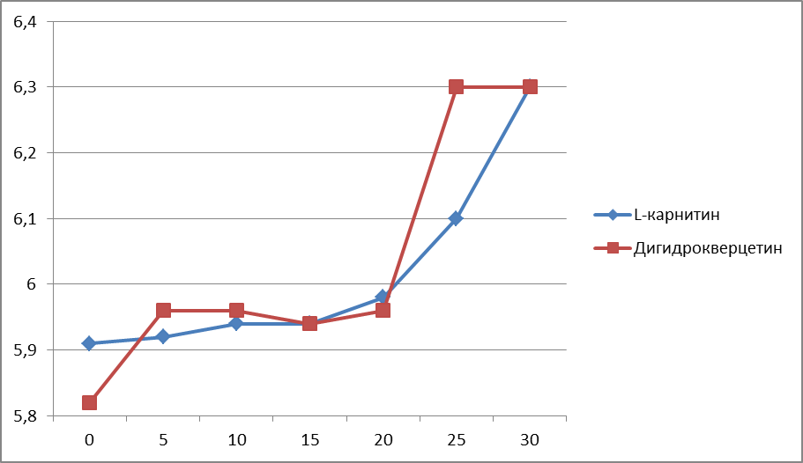
Дн.
Рисунок 1. «Динамика изменения содержания эритроцитов в крови собак при назначении хлорида карнитина и дигидрокверцетина»
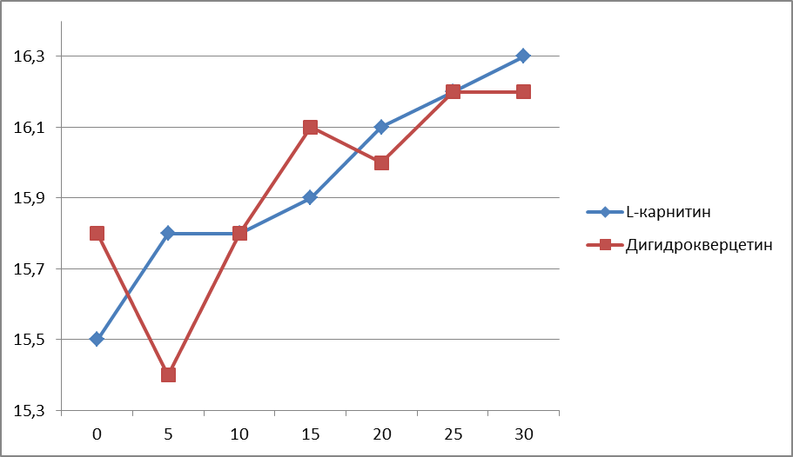
Дн.
Рисунок 2. «Динамика изменения содержания гемоглобина в крови собак при назначении хлорида карнитина и дигидрокверцетина»
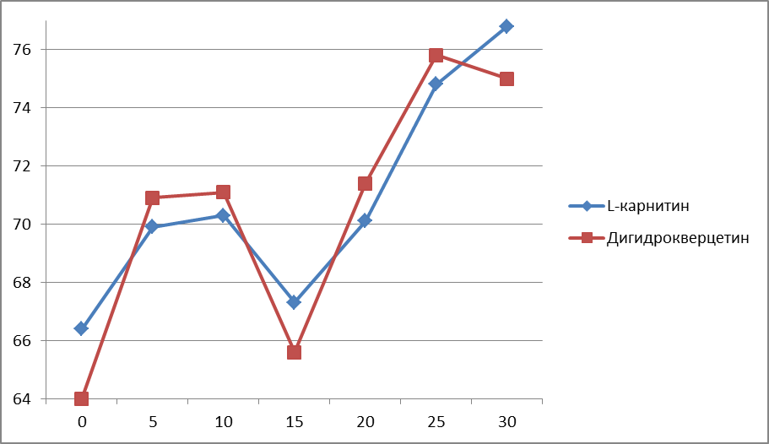
Дн.
г/л
Рисунок 3. «Динамика изменения содержания общего белка в крови собак при назначении хлорида карнитина и дигидрокверцетина»
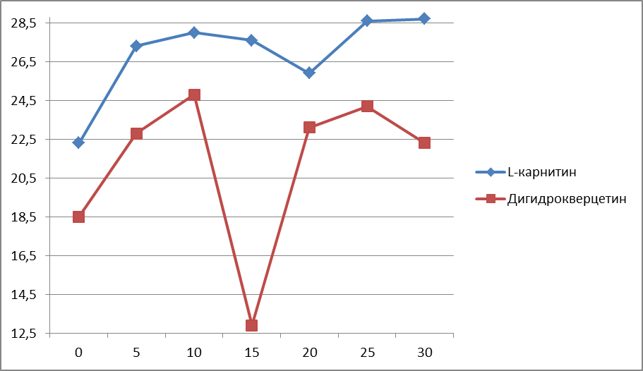
Дн.
Рисунок 4. «Динамика изменения содержания глобулинов в крови собак при назначении хлорида карнитина и дигидрокверцетина»
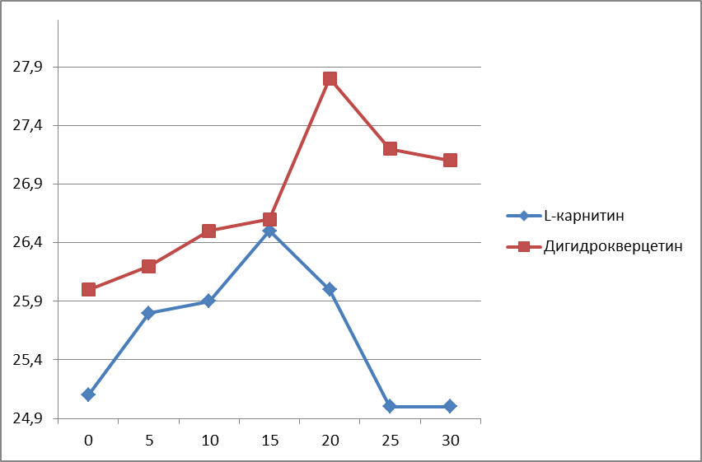
ME/л
Дн.
Рисунок 5. «Динамика изменения содержания АсАТ в крови собак при назначении хлорида карнитина и дигидрокверцетина»
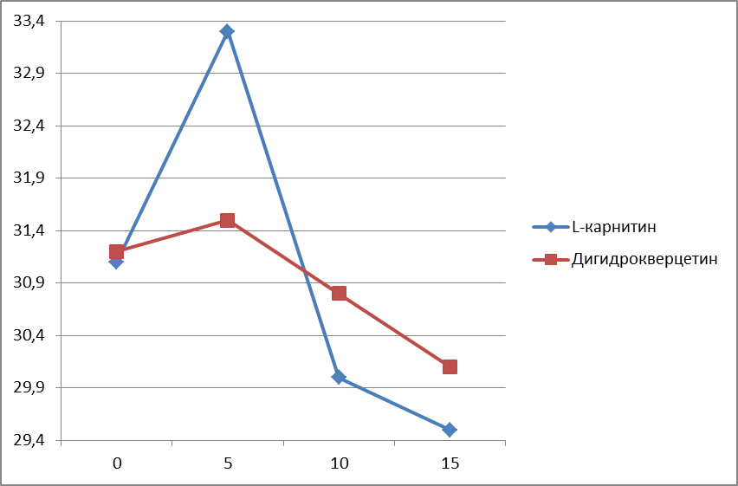
Дн.
Рисунок 6. «Динамика изменения содержания АлАТ в крови собак при назначении хлорида карнитина и дигидрокверцетина»

